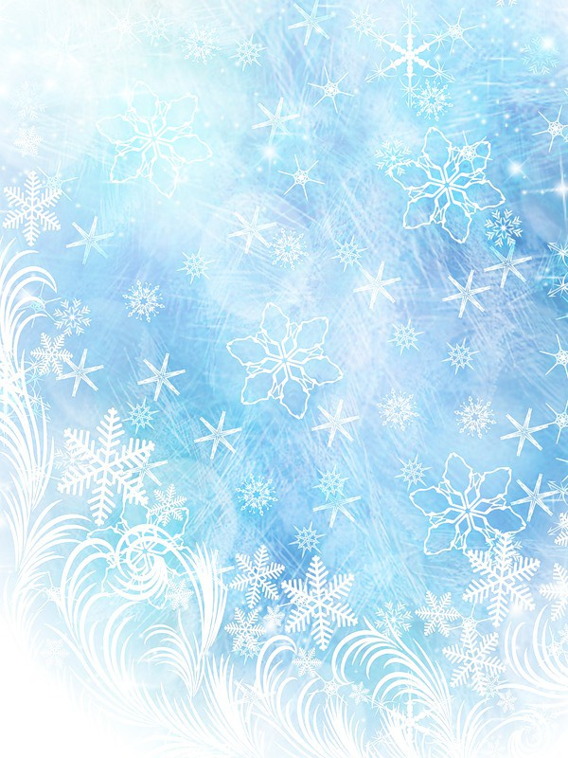
Муниципальное дошкольное образовательное учреждение № 8 «Ленок» Ярославского муниципального района

Конспект НОД
«Снегурочка»

Дошкольная группа 5 – 6 лет
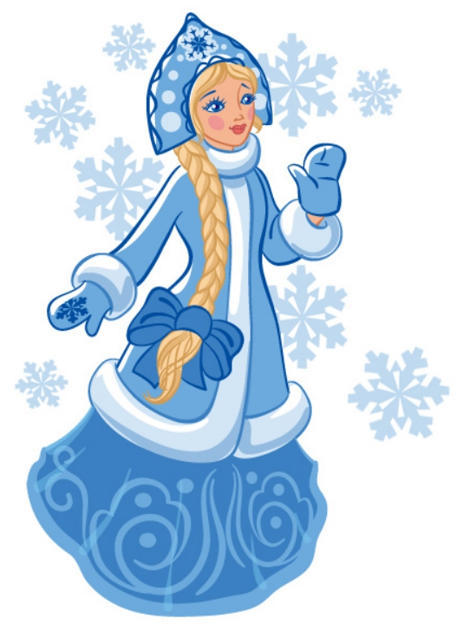

Подготовила воспитатель:
Тюрина И. В.

Январь 2024 г.
Цель: Формировать умение лепить фигуру девочки в длинной шубке, правильно передавая формы, пропорции и строение.

Задачи:
- Закреплять навыки работы с пластилином: ощипывание, скатывание круговыми движениями между ладонями, прощипывание, расплющивание.
- Закреплять умение лепить детали одежды: шапку, шубку и украшать их тонкими пластилиновыми колбасками и шариками.
- Развивать креативность, мелкую моторику рук.
- Развивать творчество и воображение.
- Воспитывать положительное отношение к полученному результату, доброжелательное отношение к работе своего товарища.

Материал для занятия: игрушка Снегурочка (в разных вариантах); пластилин, стеки, доски для лепки. Пошаговая презентация.

Ход занятия
- Организационная часть:
Педагог: Ребята, сегодня к нам пришла необычная гостья. Послушайте загадку:
Она в сапожках белых
И в шубке голубой
Букет снежинок спелых
Приносит нам с тобой.
Белым-бела до пояса
Роскошная коса
И теплые-претеплые
Лучистые глаза.
В прозрачных льдинках шапочка
И варежки на ней.
Нам свет и радость даришь ты,
Любимица детей! Кто же это?
Дети: Снегурочка!
Педагог: Верно, это добрая весёлая Снегурочка, которая помогает нести мешок с игрушками, запрягает и распрягает сани, кормит лошадей и вместе с детьми помогает Деду Морозу зажечь огоньки на новогодней ёлочке, водит хороводы и раздает подарки. Вам нравится Снегурочка? За что? Какая она? (ответы детей)
Педагог: Ребята, а как вы думаете, где она живет? (Во дворце, тереме, доме и др.) как вы себе представляете избушку Снегурочки? (она состоит изо льда и снега)
Педагог: верно, жилье Снегурочки совсем не похоже на наши с вами дома. Это необычной постройки здание, которое соответствует вкусу и характеру хозяйки. Какие цвета ближе всего нашей Снегурочке?
Дети: холодные, синий, голубой, белый.
Педагог: Давайте рассмотрим нашу Снегурочку. Какого цвета шубка у Снегурочки? Варежки? Коса? и т.д. (синий, голубой, желтый, белый, фиолетовый)
Педагог: Заскучала наша Снегурочка. Не хватает ей сестричек. Как же нам помочь Снегурочке? (ответы детей)
Педагог: Как много способов вы придумали! Нашей Снегурочке хочется, чтобы вы слепили из пластилина ей сестричек. Но сначала давайте поиграем!

Минутка физического воспитания
Быстро встали, улыбнулись,
Выше-выше подтянулись.
Ну-ка плечи распрямите,
Поднимите, опустите.
Вправо, влево повернитесь,
Рук коленями коснитесь.
А теперь представим детки,
Будто руки наши - ветки.
Покачаем ими дружно,
Словно ветер дует южный.
- Практическая часть: Пошаговая презентация
Этапы лепки Снегурочки из пластилина с детьми от 5 лет.
- Шубку снегурочке можно слепить из голубого или синего пластилина. Вылепим из этого пластилина конус – это шубка. Из розового или белого пластилина скатаем шарик – это голова. Примажем голову к шубке.
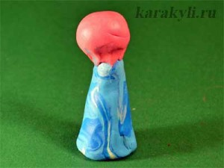
- Теперь нам понадобиться очень много белых длинных пластилиновых колбасок. Вы можете сразу скатать их несколько. Первую прилепляем на шубку, начиная от головы, затем по опушке шубки.
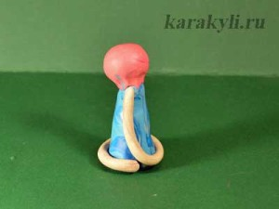
- Из еще одной белой колбаски делаем воротничок.
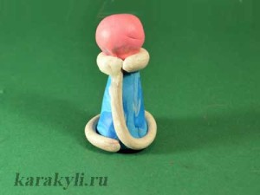
- Лепим из пластилина косу снегурочке. Для этого из желтого пластилина скатаем две длинные колбаски. Одну сторону каждой колбаски расплющим. Именно этой стороной примажем колбаски к голове снегурочки. Сзади перевьем обе колбаски в жгут-косу.
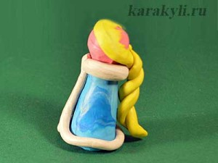
Делаем шапочку снегурочки. Из пластилина того же цвета, что и шубка, лепим шарик. Затем, надавливая большим пальцем, делаем углубление, как у шляпки гриба. Прилепляем шапочку к снегурочке.
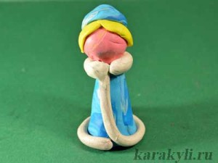
- Еще одной белой колбаской оборачиваем шапочку, начиная с затылка. Можно слепить белый шарик-помпон.
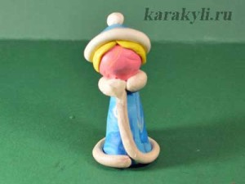
Лепим ручки. Для этого слепим из белого пластилина два шарика, слегка их расплющим и прилепим к шубке. Затем слепим еще два шарика из такого же пластилина как шубка и прилепим из поверх белых кругов.
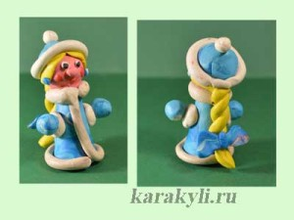
Осталось слепить снегурочке лицо. С малышами вы можете этого и не делать. Из розового пластилина слепим шарик-нос. Выше носа налепим два белых, а поверх два совсем маленьких черных шарика – это глазки. Ниже носа из тонкой красной колбаски – ротик. Можно прилепить еще два расплющенных красных шарика – румяные щечки. А еще если есть желание, сделайте снегурочки сережки и бантик на косичку.
Вот она наша девочка-Снегурочка из пластилина.
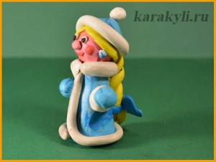

- Итог занятия:
Дети располагают поделки на одном столе и вместе рассматривают. Педагог: Молодцы, ребята, вы отлично справились с работой. Сколько замечательных сестричек слепили мы для нашей Снегурочки. Теперь она точно не будет скучать.
Педагог: Ребята, что мы с вами сегодня делали? Как мы помогли Снегурочке? Что вам понравилось? Что запомнилось? Что оказалось самым трудным?

